Aula dia 21/09

**1-A respeito da linguagem*python*, analise as afirmativas.**



I- Possui bibliotecas como pandas e*numpy*.



II- Disponibiliza documentação na Internet.



III- É uma linguagem de baixo nível.



Está correto o que se afirma em

a)I e III, apenas.

b)I e II, apenas.



c)II e III, apenas.

d)III, apenas.

**2-Com relação a mineração de dados, aprendizado de máquina e aplicações Python, julgue o item a seguir.**

Uma das aplicações de Python é o aprendizado de máquina, que pode ser exemplificado por um programa de computador que aprende com a experiência de detectar imagens de armas e de explosivos em vídeos, tendo seu desempenho medido e melhorado por meio dos erros e de acertos decorrentes da experiência de detecção.



( )Certo ( )Errado



Analise o código Python a seguir.  
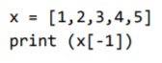  
  
Assinale a opção que indica a saída produzida pela execução desse código. D ou E



a-[1,2,3,4,5]

b-1

c-[5,1]

d-5



e-[5,4,3,2,1]



**3- crie um script para aparecer um tópico ligado a matéria e tenha a opção de sair da tela**

i=0

while i ==0:

cont=0

print("\nTópico sobre Python:\n O que é Python e para que serve?\n Python é uma linguagem de programação de alto nível, dinâmica, interpretada, modular, multiplataforma e orientada a objetos")

cont= int (input('\nDigite 1 para parar de ler o tópico: '))

if cont == 1:

print("Fim.\n")

break

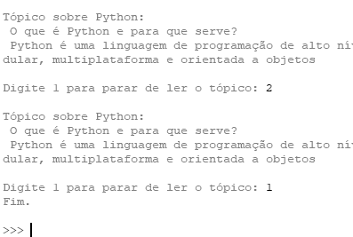

**4-Crie um script para ler 4 números e mostrar a média entre eles**

n1 = float (input("Digite a nota 1: "))

n2 = float (input("Digite a nota 2: "))

n3 = float (input("Digite a nota 3: "))

n4 = float (input("Digite a nota 4: "))

media = (n1+n2+n3+n4)/4

print("A sua média é: ",media)

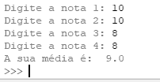

**5- Crie um script utilizando o comando while com contador**

cont=0

somador=0

while cont<4:

cont = cont + 1

nota = float(input('Digite a ' + str(cont)+'º nota:'))

somador = somador + nota

print ('Soma atual das notas:', somador)

media = somador /4

print('A sua media é',media)

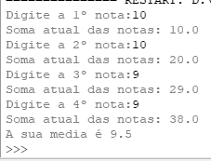

**Exercícios enviados no Grupo:**

**Questão 6-**

cont=0

while cont<5:

print(cont)

cont=cont+1

else:

print('o loop while foi encerrado com sucesso.')

**Questão 7-**

x=0

while x<10:

print (x)

x+=1

else:

print('fim while')

**Questão 8 -**

x=0

while x<10:

print(x)

x+=1

if x == 6:

print('x é igual a 6')

break

else:

print('fim while')

**Questão 9 - Escreva um algoritmo para ler um valor. Se o valor lido foi igual a 6 escrever a mensagem "valor lido é 6" caso contrário escrever a mensagem "o valor devido não é 6"**

valor = float(input('Digite um numero aleatorio: '))

if valor == 6:

print("o valor lido é 6" )

else:

print("o valor lido não é 6" )

**Questão 10 -**

l = [1,2,3,4,5]

for i in l:

print (i)

**Questão 11 -**

JOGO = ['PEDRA','PAPEL','TESOURA']

for item in JOGO:

print(item)

**Questão 12 -**

comida = ['arroz','feijao','carne','aipim']

for x in comida:

print('estou cozinhando: ',x)